Развитие мышления детей дошкольного возраста посредством дидактической игры

Одной из важных задач современного дошкольного воспитания – создание благоприятных условий развития детей в соответствии с их возрастными и индивидуальными особенностями и склонностями.
Основным видом деятельности ребёнка дошкольного возраста является игра. В процессе педагогической деятельности я сталкнулась с вопросом: как использовать игры в рамках ФГОС дошкольного образования, так, чтобы ребенок выступал активным участником образовательного процесса, как преподнести детям игру-развивающую.
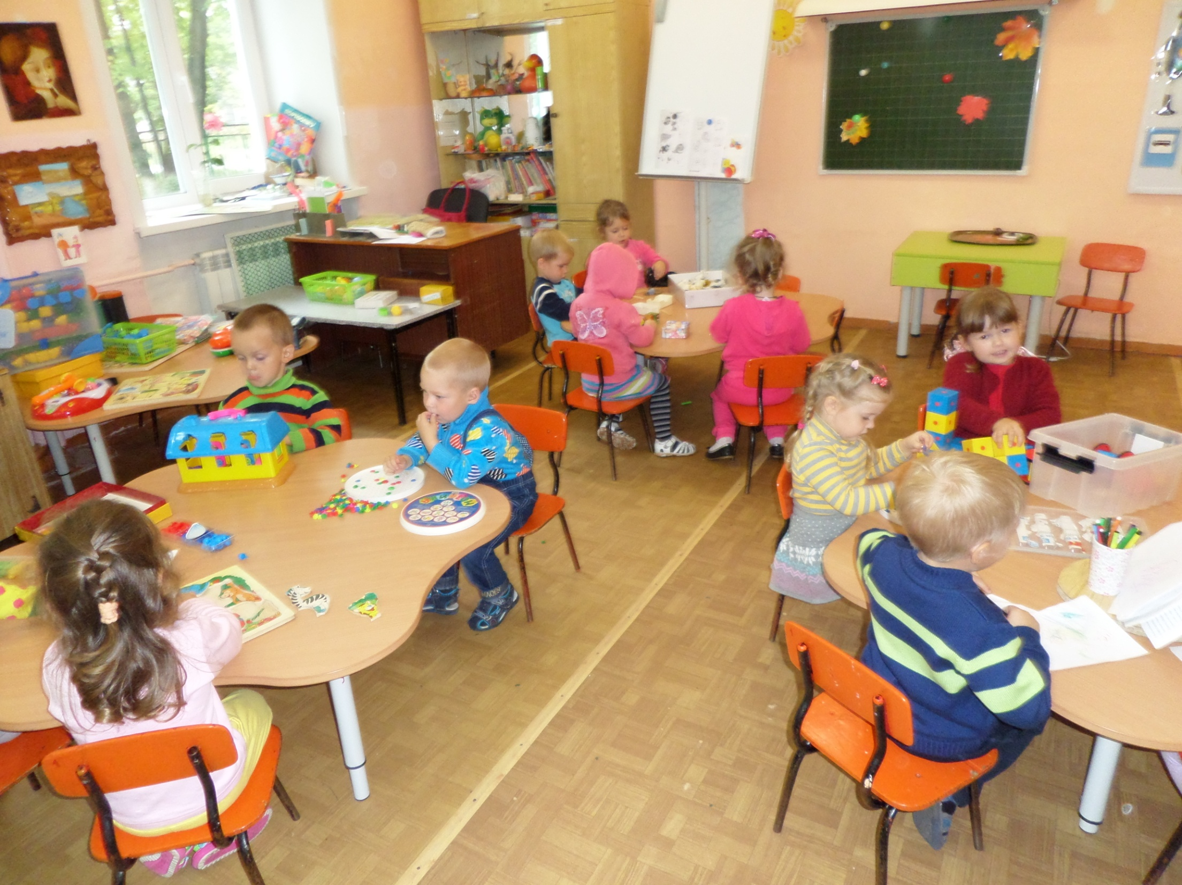
Методическая тема, выбранная мной для самообразования и практической деятельности, – это «Развитие мышления детей дошкольного возраста посредством дидактической игры».
Дидактическая игра является средством незаметного, ненавящевого обучения и развития ребенка.
Меня заинтересовали инновационные игровые технологии: технология развивающих игр В.В. Воскобовича, ТРИЗ-технология, игры с блоками Э.Дьенеша, методика игр М.Монтессори, технология развивающих игр Б.П.Никитина, игры с использованием ИКТ.
На родительском собрании выступила с докладом «Что такое дидактическая игра? Игры дома».
В родительский уголок изготовила памятки – консультации по дидактическим играм для дома.
С целью формирования у детей и родителей заинтересованности и умения играть в дидактические игры организовала детско-родительский проект.
Родителям были даны рекомендации научить ребенка новым настольным играм, чаще принимать участие в совместных с детьми играх. В детском саду ребята рассказывали о любимой игре, в которую играли дома с родителями.
Предложила родителям изготовить игровые пособия своими руками. Организовала мастер-класс по самодельным дидактическим играм, где мамы и папы показали, как они смастерили свою игру.
В итоге получилась выставка дидактических игр своими руками.
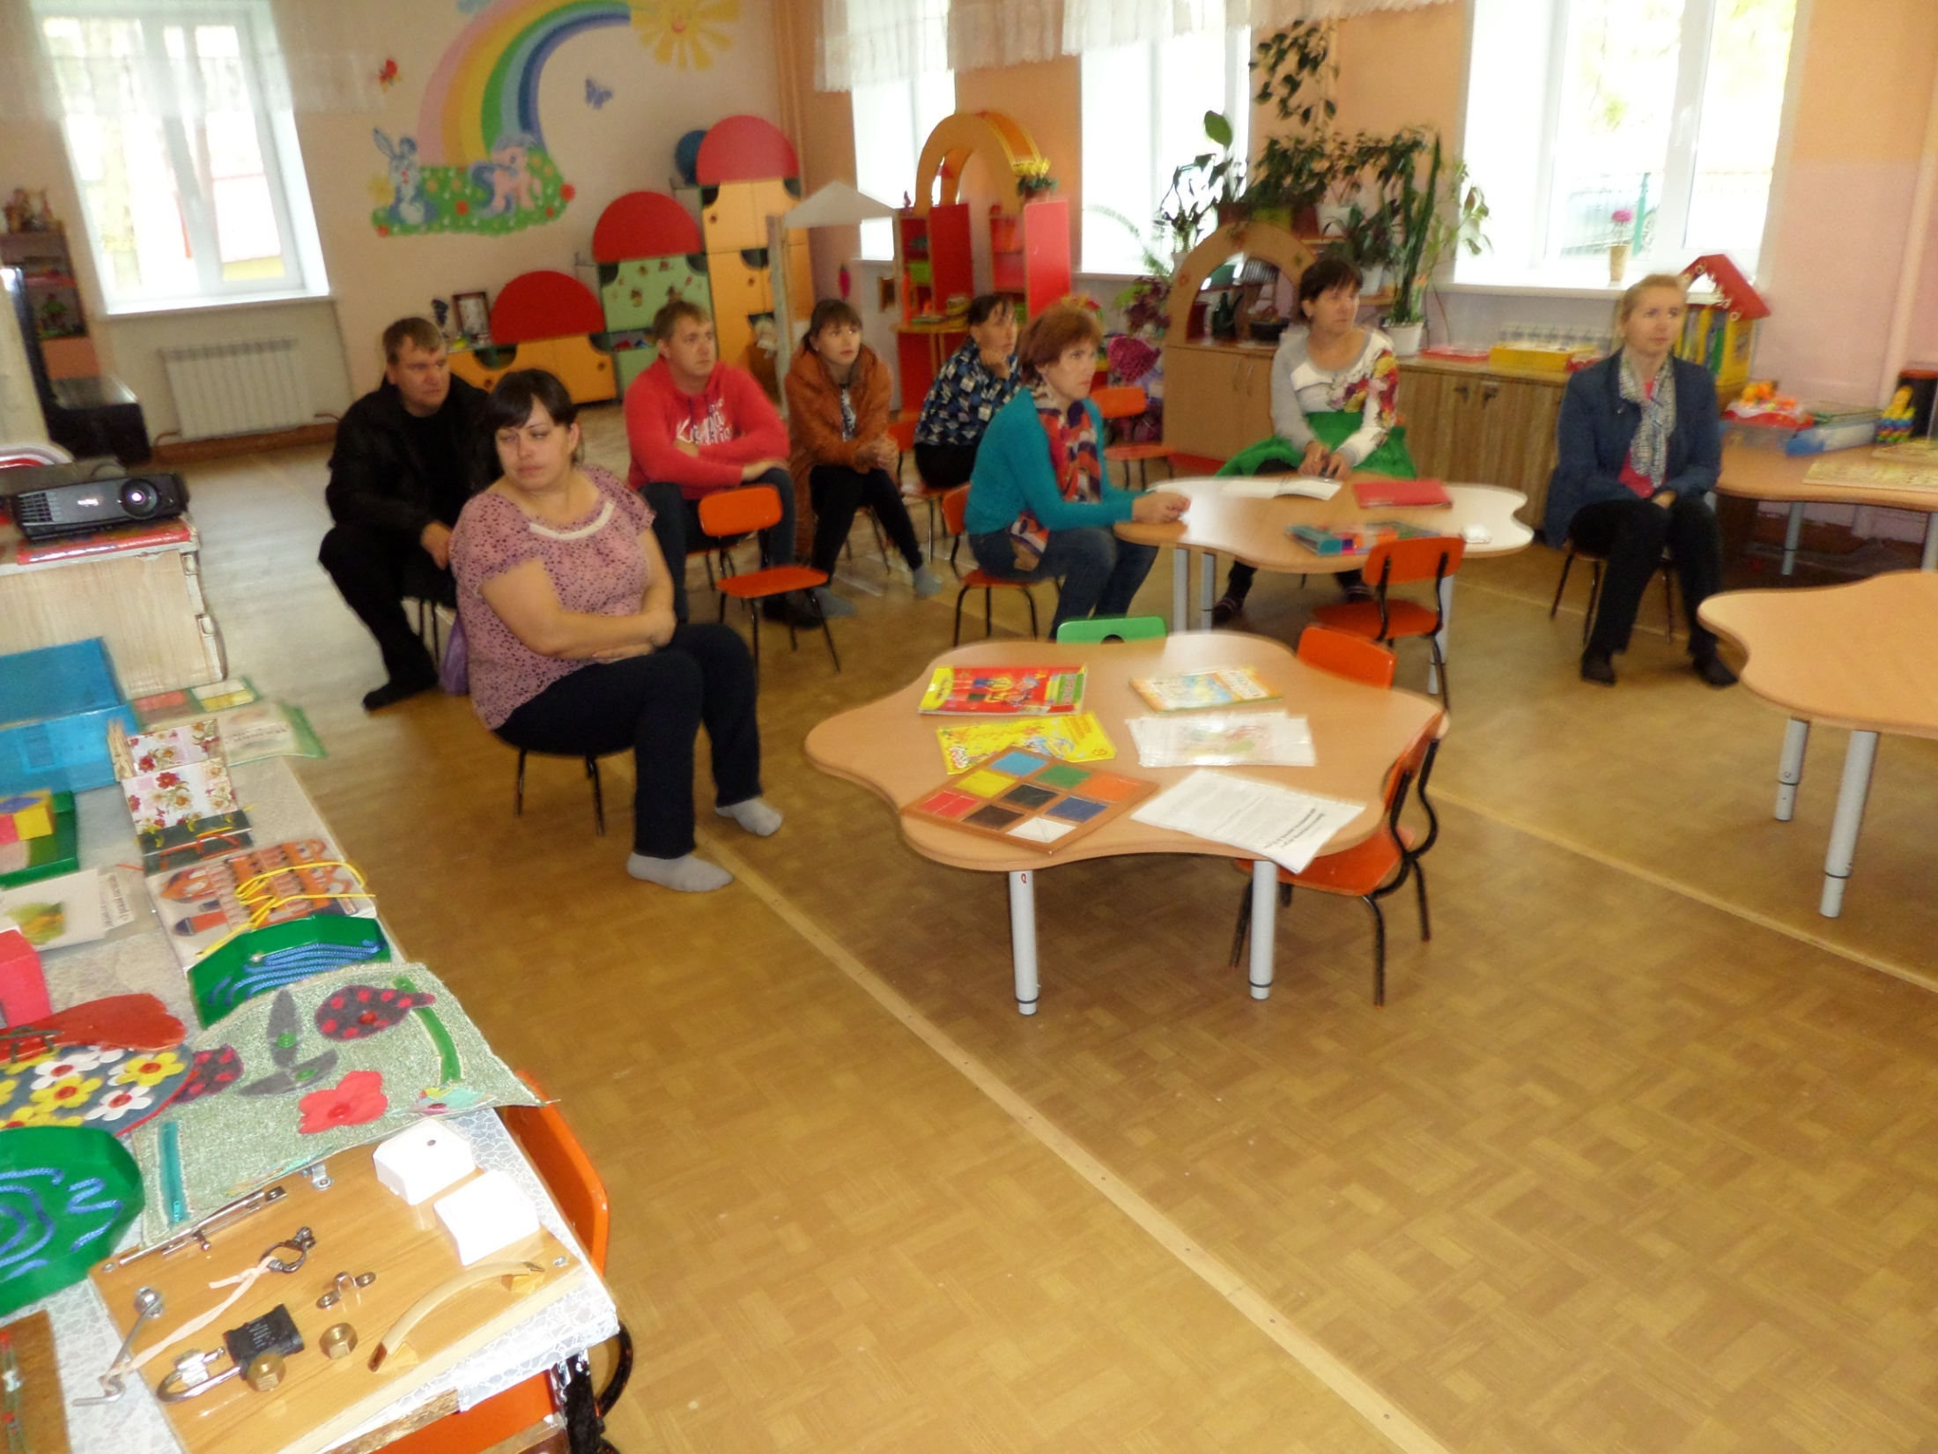
Я отметила, что дети проявляют больший интерес к игре и гордятся, когда она была изготовлена их папой или мамой.
Совместно с родителями была проведена работа по оснащению предметно-развивающей среды на прогулке. Создание необходимых условий позволило мне стимулировать интерес детей к дидактическим играм, как в группе, так и на участке.
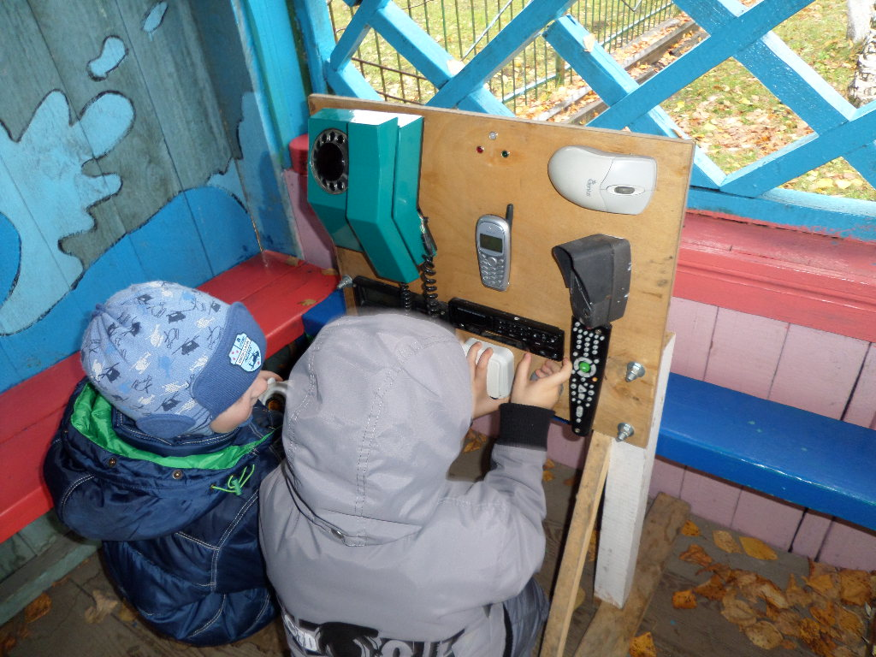
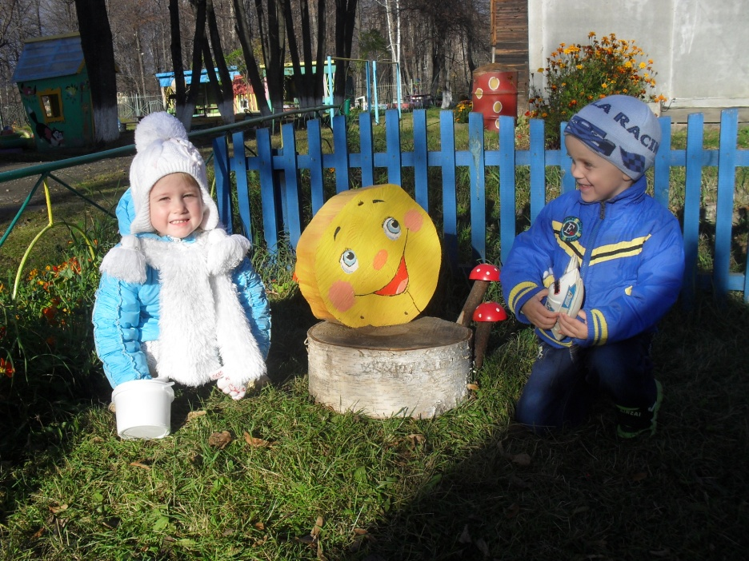
Игры использую в различных режимных моментах.
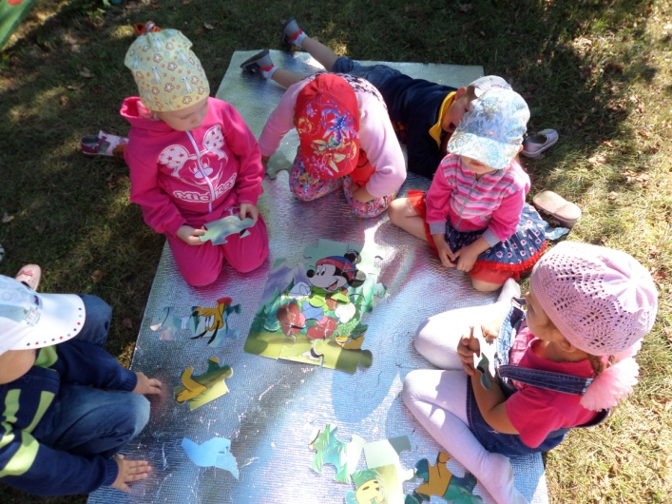
Большая часть самодельных игр была изготовлена по методикам авторов.
Игры по методике В.Воскобовича:
Игра «Геоконт». В эту игру дети играют индивидуально или подгруппой. Ребята, впервые играющие с геоконтом, хаотично натягивали разноцветные резинки на гвоздики. Затем, я предлагала, изобразить короткие и длинные дорожки определенного цвета, квадрат, треугольник, домик.
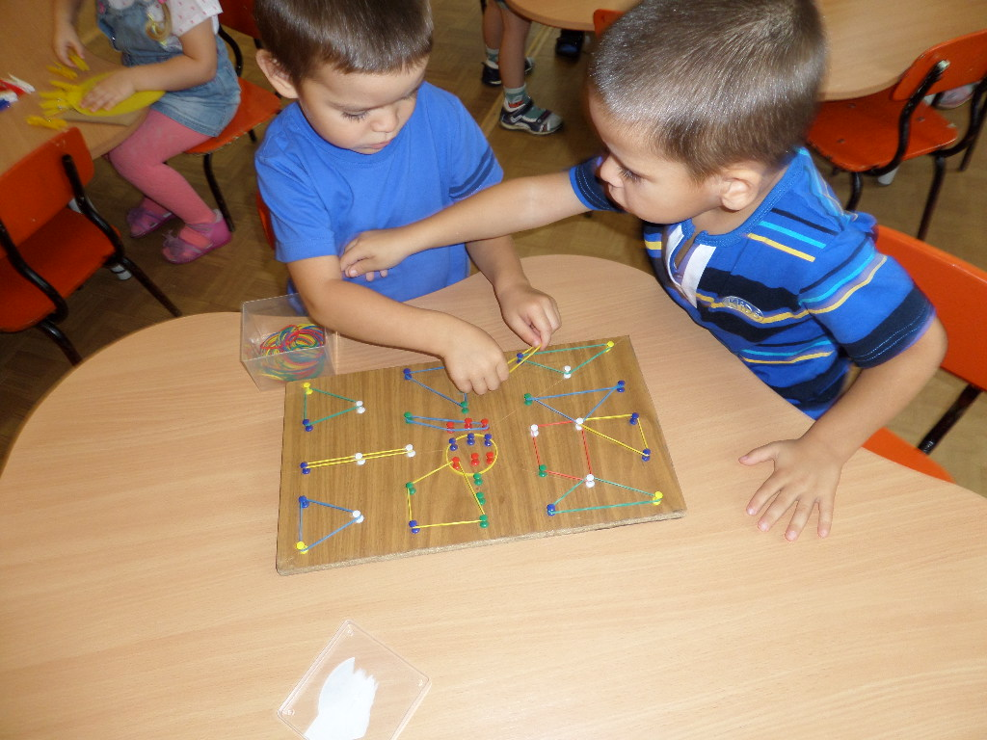
Когда дети усвоили конструирование элеметарных фигур, усложнила игру заданием на построение различных узоров, силуэтов по предлагаемому образцу (флажок, часы, елечка, кораблик и т.д.). Если раньше старшим «дошкольникам» было сложно назвать цифру по картинке, то с игрой «Геоконт» дети научились воспроизводить по памяти и конструировать цифры на доске. Дети стали лучше оринтироваться на плоскости, начали не только строить различные узоры, но и обыгрывать их.
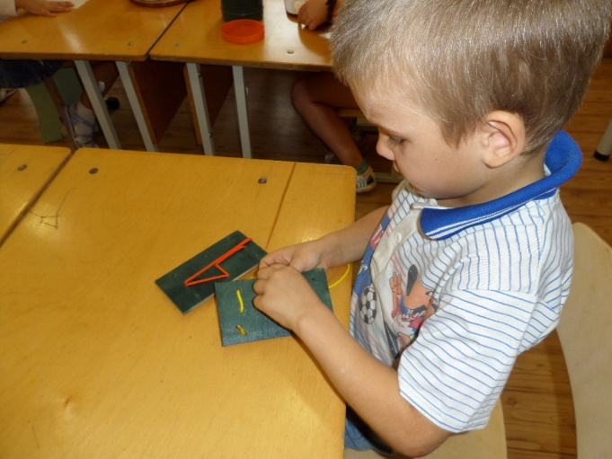
В игре «Шнур-малыш» я не использовала показ, а предложила детям поиграть в игру «Портной», где шнурок послужил ниткой с иглой. Выступая в роли портных, дети делали стежки, вышивали узоры. Через некоторое время я усложнила задание, предложив «вышить» различные силуэты, цифры и буквы по готовым схемам. Игра позволила развить пространственное воображение, освоить образ цифр и букв. Воспитанники могут воспроизвести цифры и некоторые буквы по памяти.
Игру «Счетовозик» я использую с детьми старшего дошкольного возраста для развития пространственно-логического мышления, для закрепления умения считать предметы по порядку, решать простые арифметические примеры в пределах 10 на сложение и вычитание, пользуясь знаками «+», «-», «=», сравнивать числа первого десятка при помощи знаков «<», «>».
Эту игру использую индивидуально с детьми, которые испытывают затруднения. В процессе индивидуальной игровой деятельности воспитанники легче решают простейшие математические задачи.
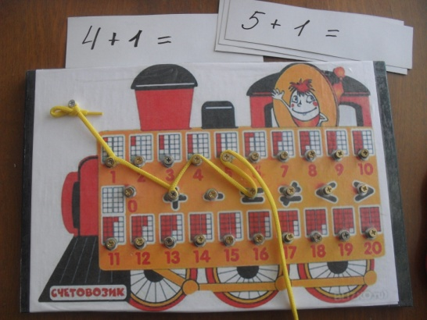
На доске «Конструктор цифр» ребенок собирает цифру из деталей. Игра помогает запомнить графический образ цифр. Дети играют самостоятельно, а в паре запоминают друг у друга последовательность построения цифр, преобразовывают цифры из одной в другую.
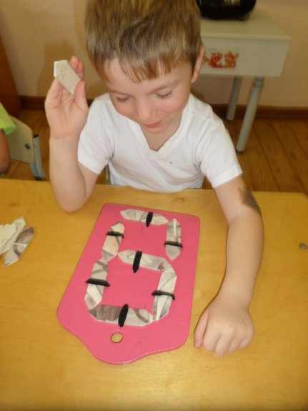
С корабликом «Плюх-плюх» можно придумывать различные игровые задания, осваивать счет, учить детей различать цвета. Пособие помогло сформировать навыки счета в пределах 10 в прямом и обратном порядке, определения по высоте, по цвету.
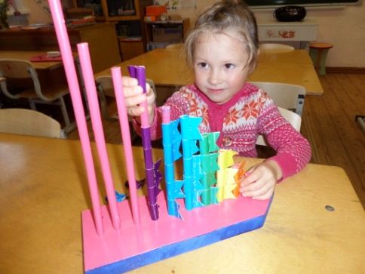
С развивающими играми Б.П. Никитина дети впервые познакомились, попав в волшебную страну «Играндия».
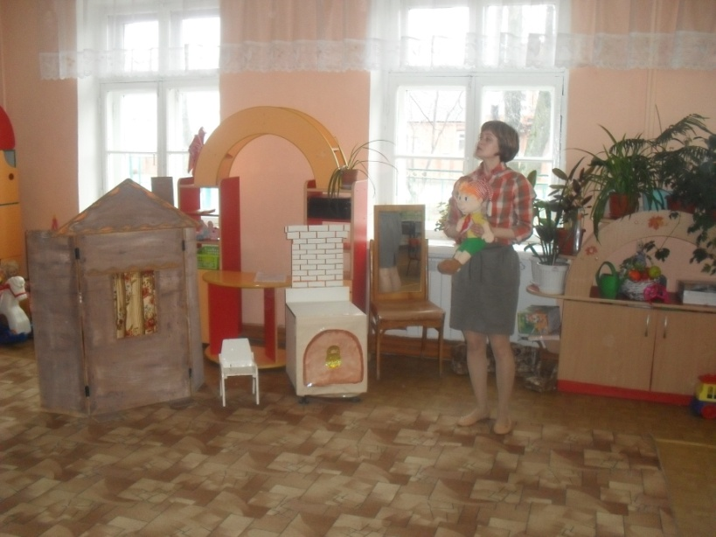
В игре «Сложи квадрат» предлагаю детям собрать квадраты из разрезных частей.
Игра способствует развитию цветоощущения, помогает усвоить соотношения целого и части, формирует логическое мышление.
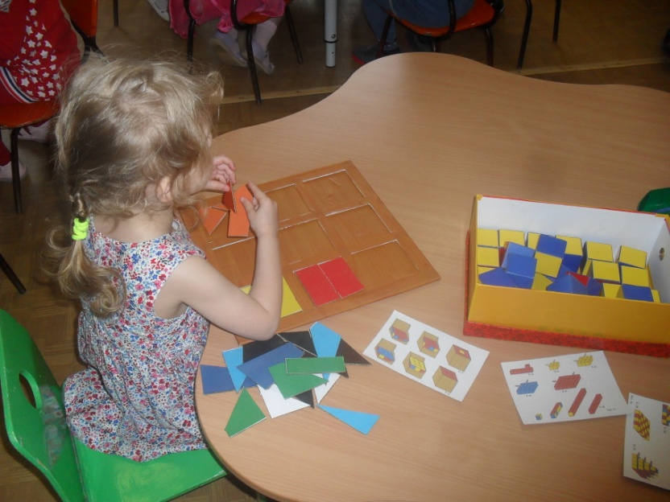
Игру «Сложи узор» я сделала из старых кубиков, где каждую грань окрасила в определенный цвет. Дети выбирают карточку и складывают узор из кубиков по картинке. Сначала предлагала карточки для построения цветных дорожек, квадратов, затем задания усложнялись. Теперь большенство детей самостоятельно могут построить сложные узоры, а значит, могут пространственно мыслить, рассуждать.
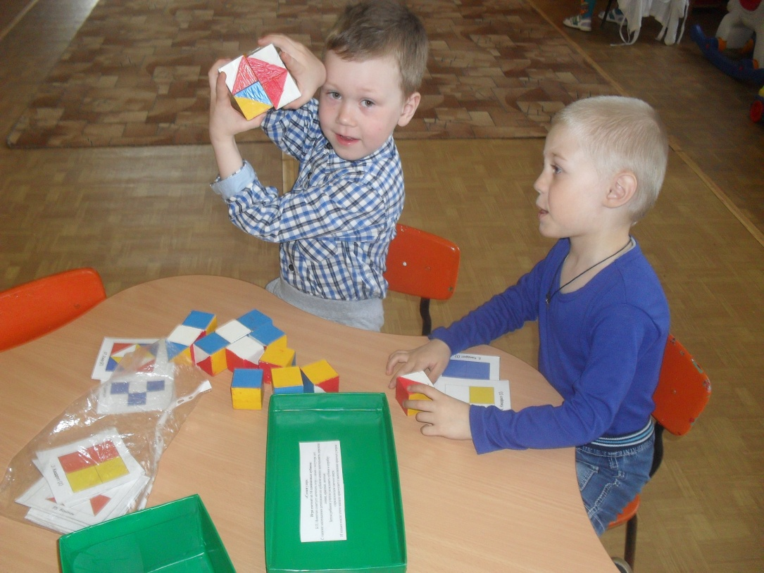
Игра «Кубики для всех».
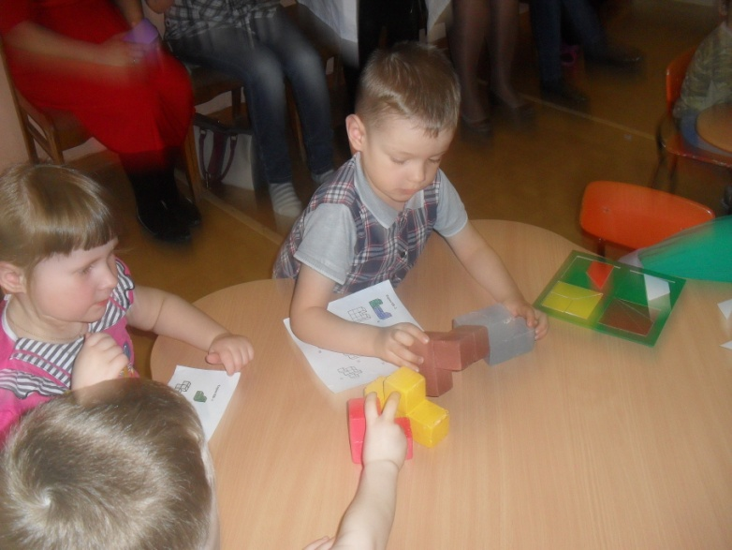
Дети сладывают фигуру из деталей, как изображено на картинке или придумают свою. Игра способствует развитию представлять и строить трехмерные объекты. Дети фантазируют, обыгрывают постройки.
На развитие кординации движений я использую игры – лабиринты, изготовленные своими руками из крышек коробок с использованием бусин, бельевых веревок, картинок. Придумываю сюжет игры.
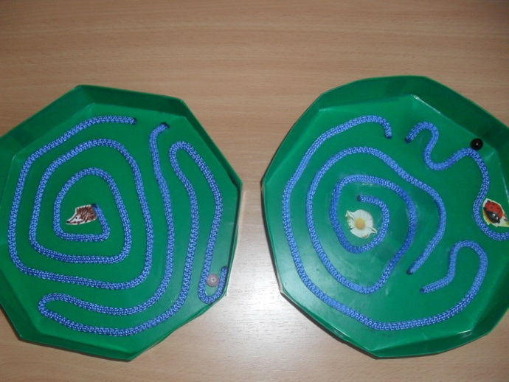

Живой интерес проявляют воспитанники к играм с использованием мультимедиа.
Игры с мультипликационными и сказочными героями, загадки-презентации, моделирование жизненных ситуаций стимулируют детей к размышлению, изложению различных точек зрения, решению проблемных ситуаций.
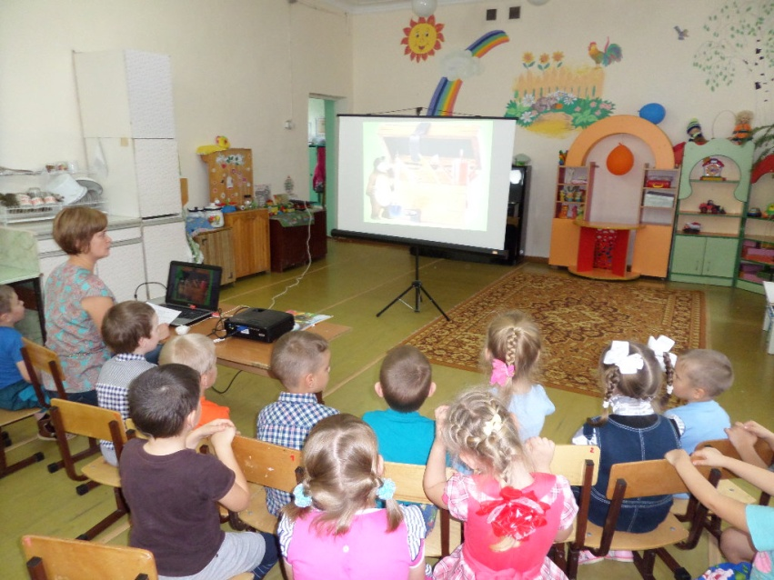
В соответствии с требованиями ФГОС в своей работе с детьми придерживаюсь следующих принципов:
- поощряю проявления разнообразной игровой активности, инициативности, самостоятельности; предоставляю возможность свободного выбора тематики, партнеров;
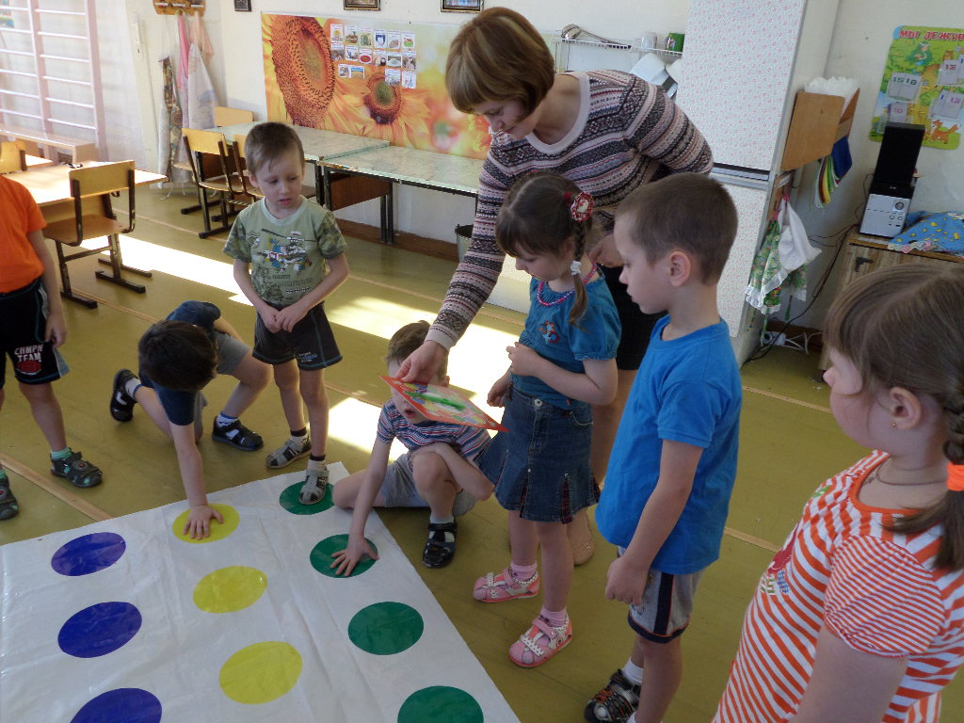
- я помню о том, что ребенок – уникальная личность. Ценю в детях индивидуальность;
- оказываю помощь, когда это действительно требуется.
- и обязательно поддерживаю воспитанников, создаю ситуацию успеха.
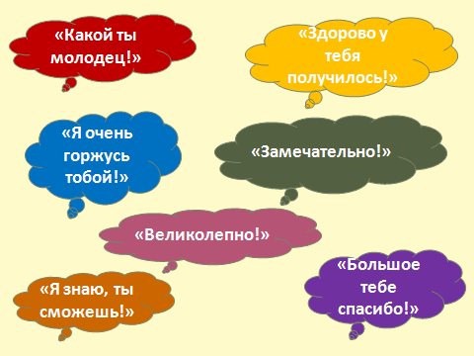
Используемые игровые технологии помогли достичь положительных результатов.
Анализ развития мышления я проводила с детьми старшей группы, с которыми работаю в данном направлении 2 года с целью дальнейшего планирования своей работы.
Для определения уровня развития мышления детей я использовала следующие методики.
Методика Р.Р.Калининой «Последовательные картинки». Определяет уровень словесно-логического мышления. Перед ребенком в произвольном порядке раскладываются картинки, задание - разложить карточки так, чтобы получился рассказ.
Методика Е.Я. Агаевой «Свободная классификация». Определяет уровень логического мышления. Нужно разложить картинки, подходящие друг к другу, так, чтобы получилось несколько групп (одежда, овощи, птицы).
На исследование уровня развития образного и творческого мышления - методика «Укрась слово». Нужно к какому-либо предмету подобрать слова-описания.
Для анализа развития словесно-логического и творческого мышления – методика «Выделение следствий». Детям предлагаются вопросы, начинающиеся со слов «Что произойдет, если?» Например, «Что произойдет, если животные начнут говорить человеческим языком?» «Что произойдет, если дождь будет лить не переставая?»
Методика Л.А. Венгера «Перцептивное моделирование». Оценивает наглядно-образное и логическое мышление. Ребенку предлагаю сложить фигуры, состоящие из деталей геометрической формы, в соотвествии с данным образом.
Тест креативности. Позволяет исследовать развитие творческого мышления. На листе изображала геометрические фигуры – круг, квадрат, теугольник. Детям предлагала дорисовать фигуры так, чтобы получилось изображение какого-либо предмета.
Полученные результаты показали, что дети стали более полным предложением выражать свою мысль, рассказы по картинкам последовательны, логичны. Уверенно классифицируют предметы по существенным признакам. Увеличился словать прилагательных. Большинство детей дают полные ответы на вопросы, требующие рассуждения. Пытаются самостоятельно придумывать объяснения явлениям природы и поступкам людей. Встречаются оригинальные ответы и идеи.
Результаты регулярного использования дидактических игр показали, что способствуют закреплению, уточнению и расширению знаний, полученных детьми на занятиях, повышает качество интеллектуальной подготовленности, позволяет детям активнее использовать свои знания в повседневной жизни.

